Schematic文件是一种二进制文件。里面存储了大量方块的信息，这些方块会组成一个模板。比如房子的模板。
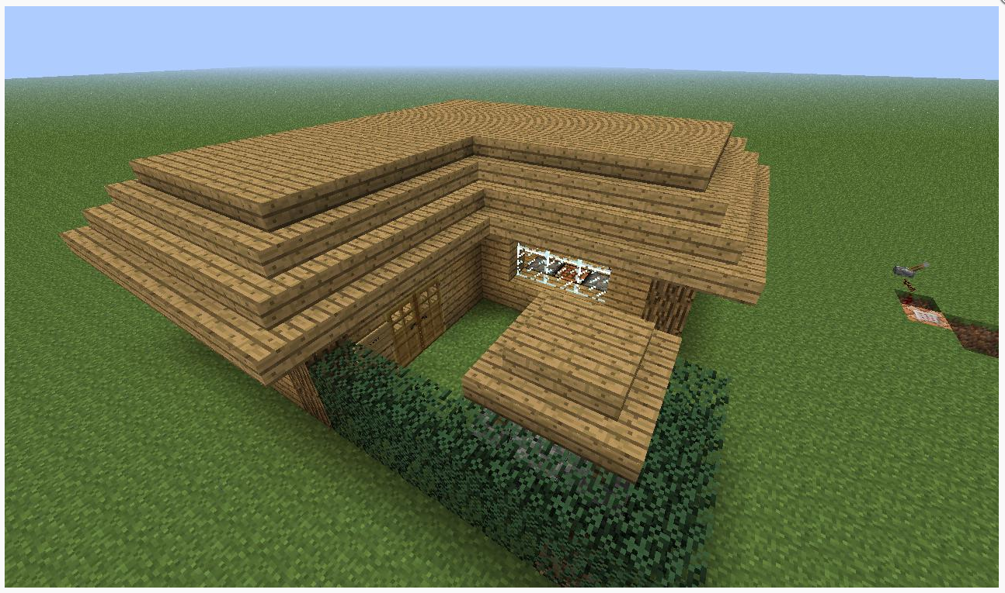
http://www.minecraft-schematics.net/home.html。此网站能下载许多模板。

- Schematic转化为Json
使用一个开源的工具。https://github.com/tremblestarman/Schematic-Json。里面有一个UI化的工具。
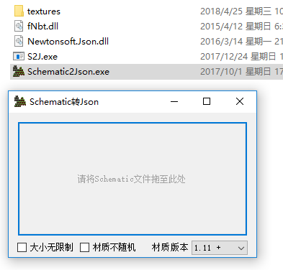
将Schematic文件拖拽至框内，会在同目录生成一份Json。

- Json解析出方块信息
解析出来的Json文件里面，方块的格式如下：
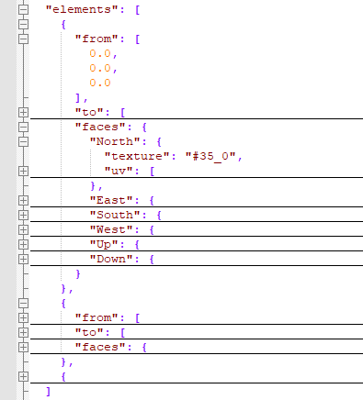

一个方块的信息有from，to，faces三个属性。
渲染一个方块需要block_id，pos，mate三个参数。
初步来看，from可以作为pos：
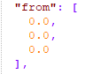
Faces里面有东南西北上下6个面所需的图集和uv信息。只需取一个面的texture信息，比如North的texture信息：
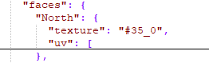
#35_0表示block_id是35，mate值是0。

- 渲染到地图
在lua层调用setblock。
GameMatch.world:setBlock(pos, block_id, mate, 3)

2.3步骤集合成一个函数：
function createHouse(file_path, start_pos)
传入json文件的路径，和起始坐标，即可在地图渲染出一个模板。
见文件Schematic2Model.lua
